С 22 по 26 августа в МКДОУ «Детский сад №7» прошла «Сказочная неделя».
Понедельник – День сказок А.С. Пушкина
Просмотр мультфильма по сказке А. С. Пушкина «Сказка о мёртвой царевне и о семи богатырях» (Подготовительная группа)
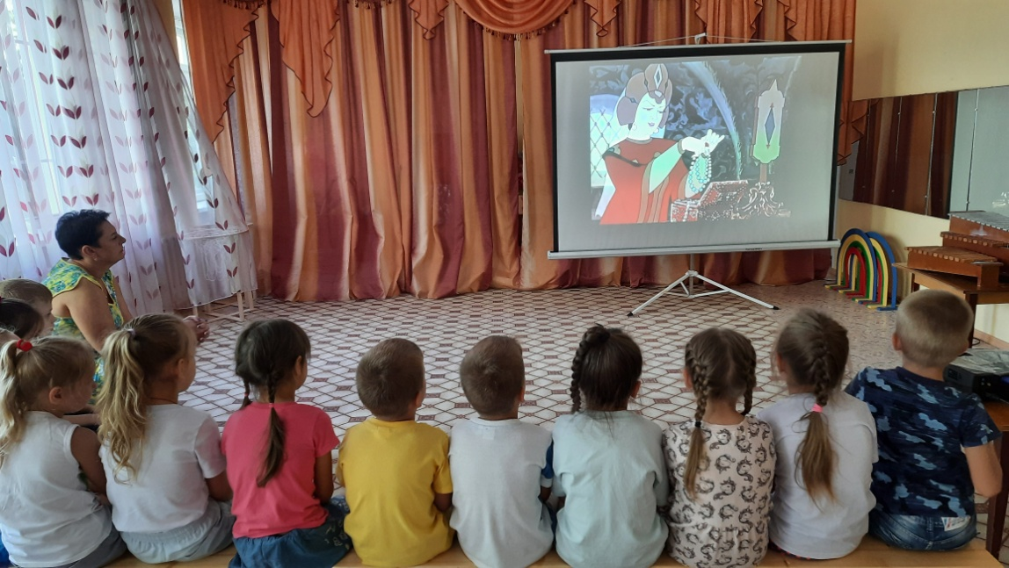
Вторник – День любимой сказки
Музыкальная игра с активным слушанием «Кого встретил Колобок?» (Средняя группа)
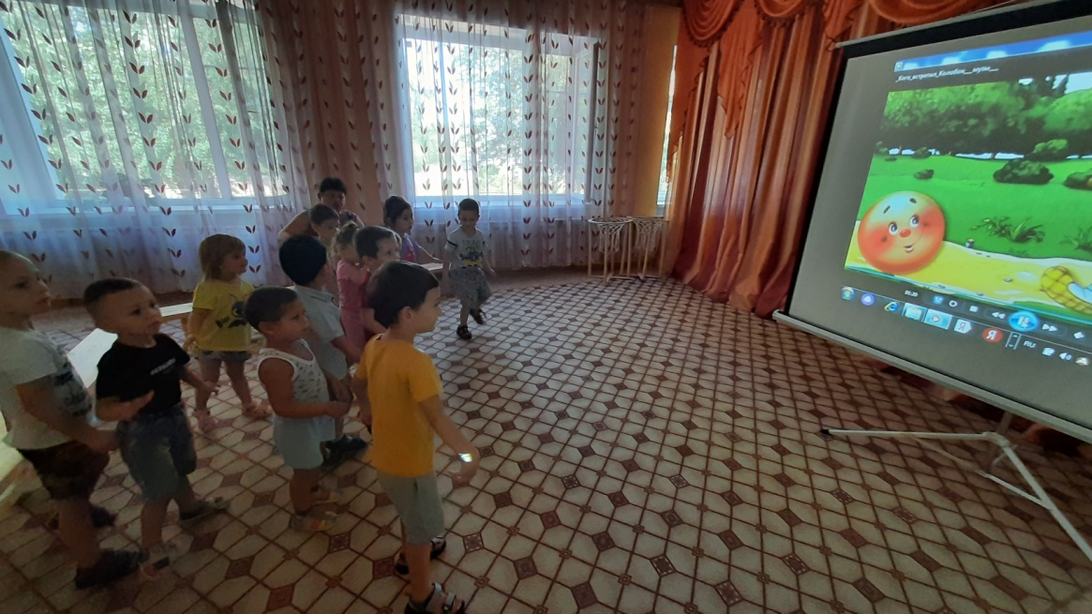
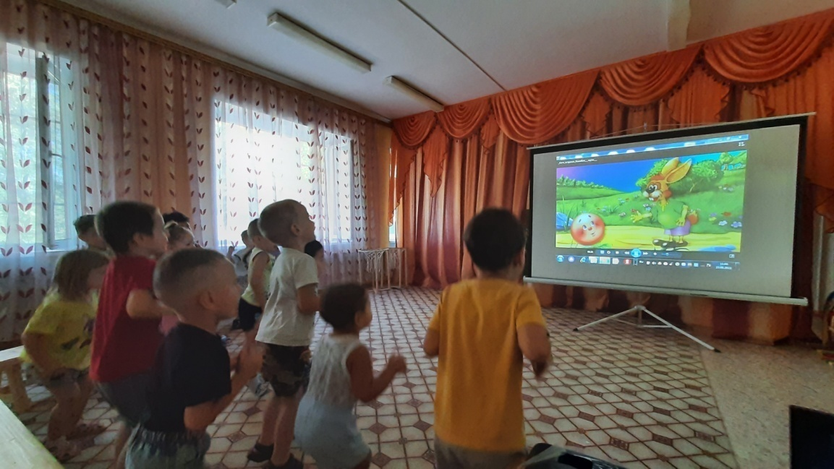
Музыкально-ритмическая игра «Что делают в теремке» (Подготовительная группа)
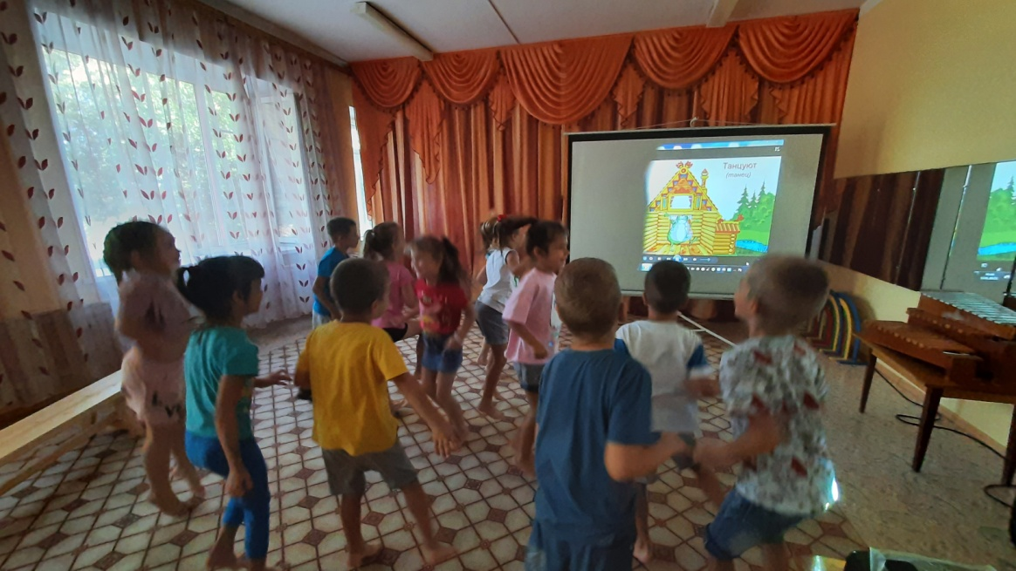
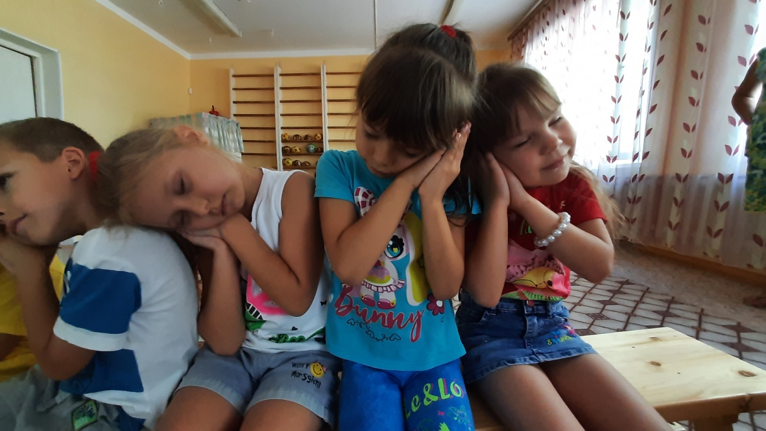
Беседа и слушание произведений из цикла «Картинки с выставки» М.П. Мусоргского (Подготовительная группа)
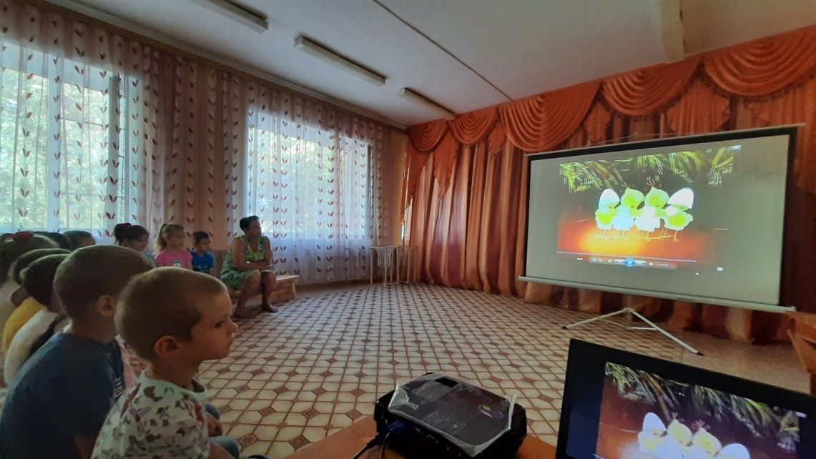
Чтение сказки К.И. Чуковского «Краденое солнце» (Подготовительная группа)
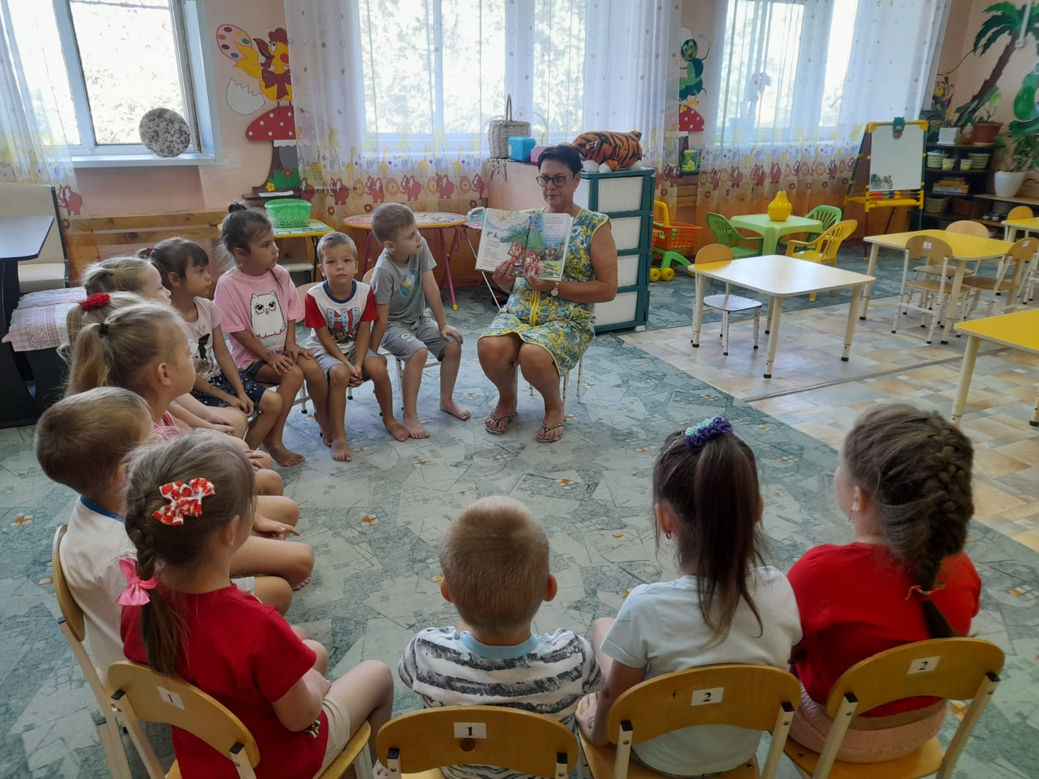
Среда – День мультфильмов
Музыкальная игра «Угадай мелодию из мультфильма (Подготовительная группа)
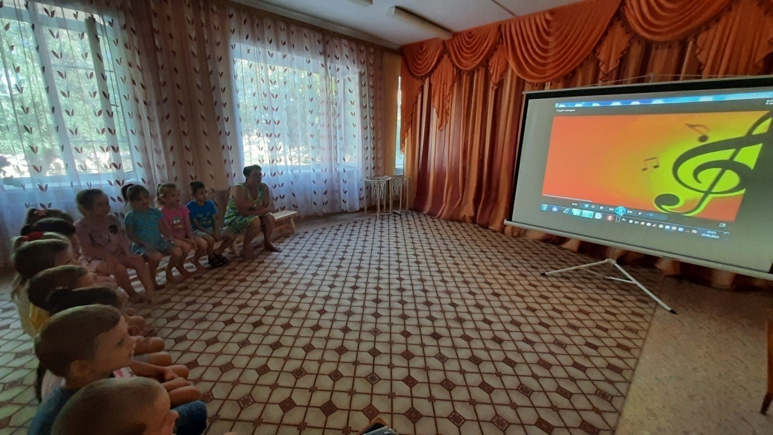
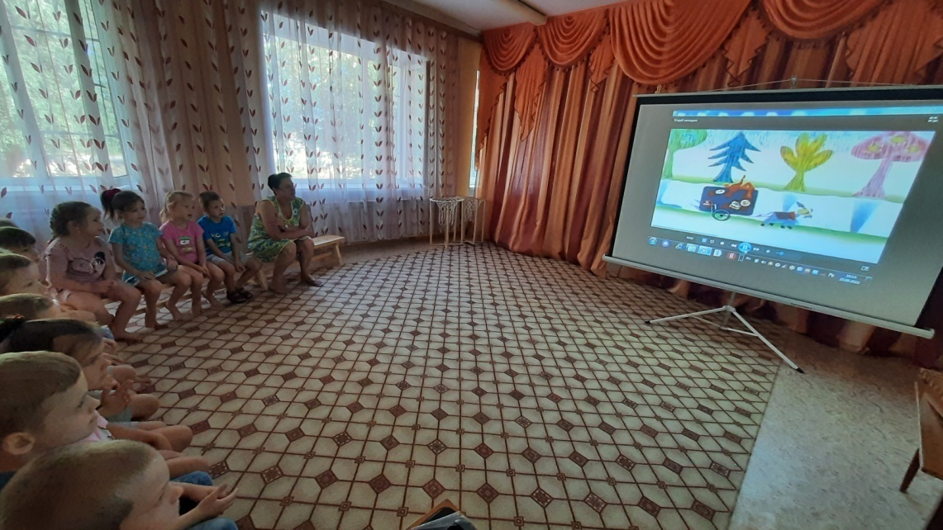
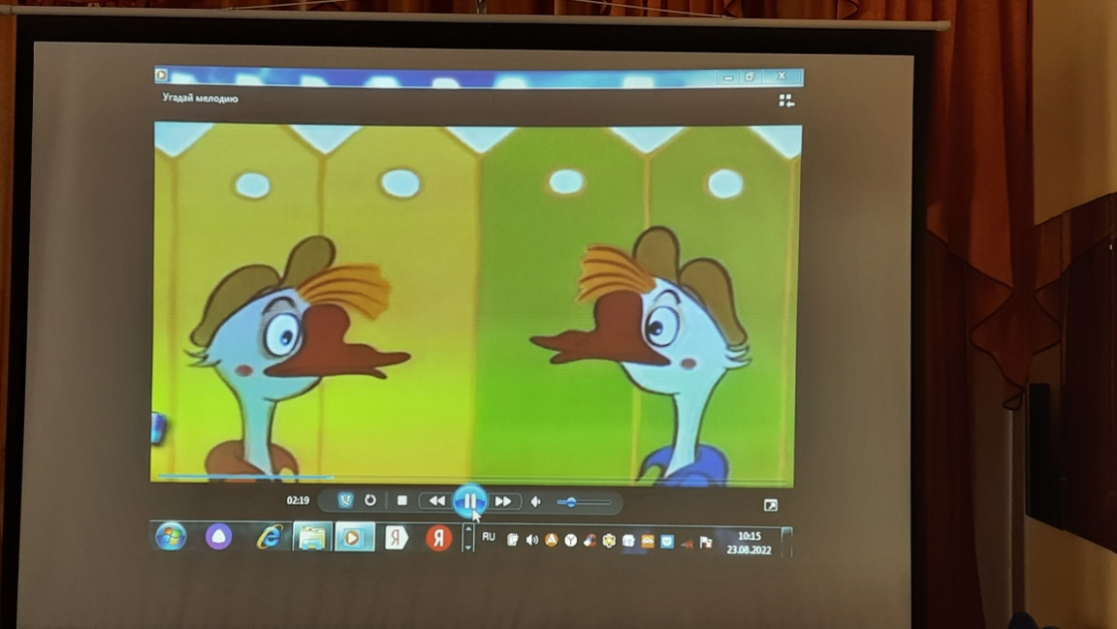

Четверг – День театрализованной сказки
Инсценировка сказки «Петушок – золотой гребешок» (Старшая группа).
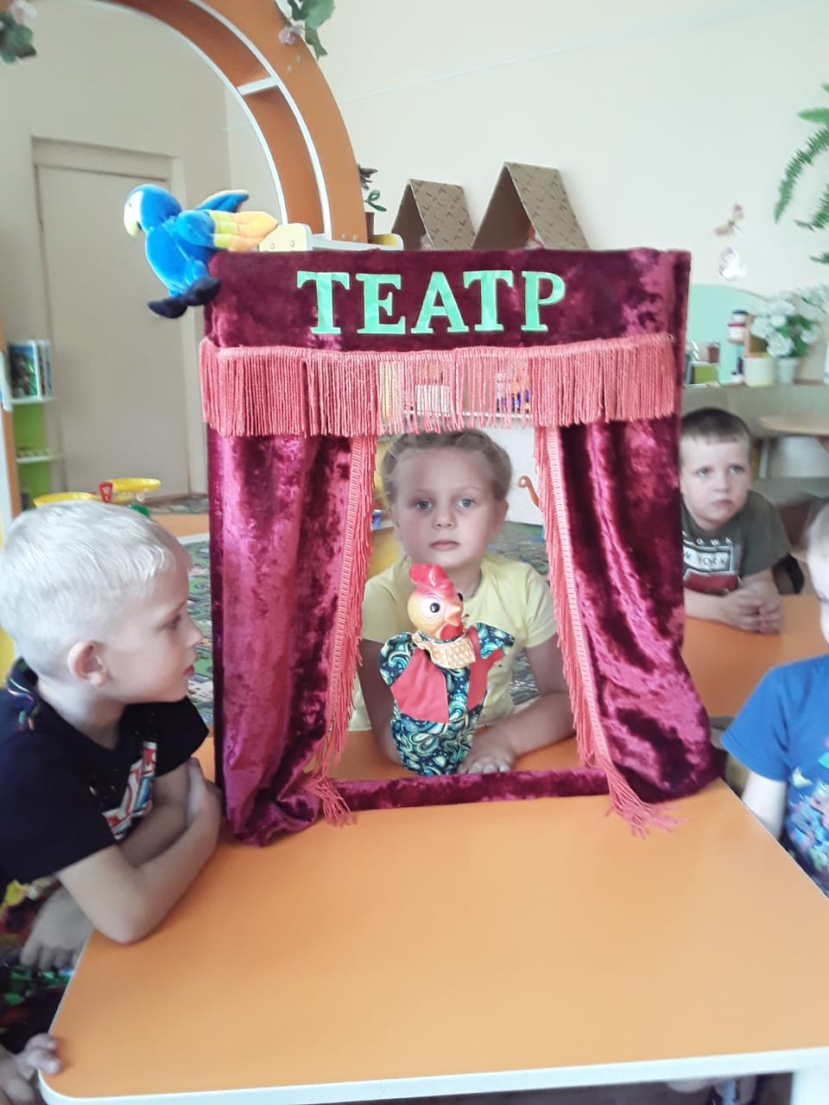
Сказка-шумелка «Заяц в лесу» (Старшая группа).
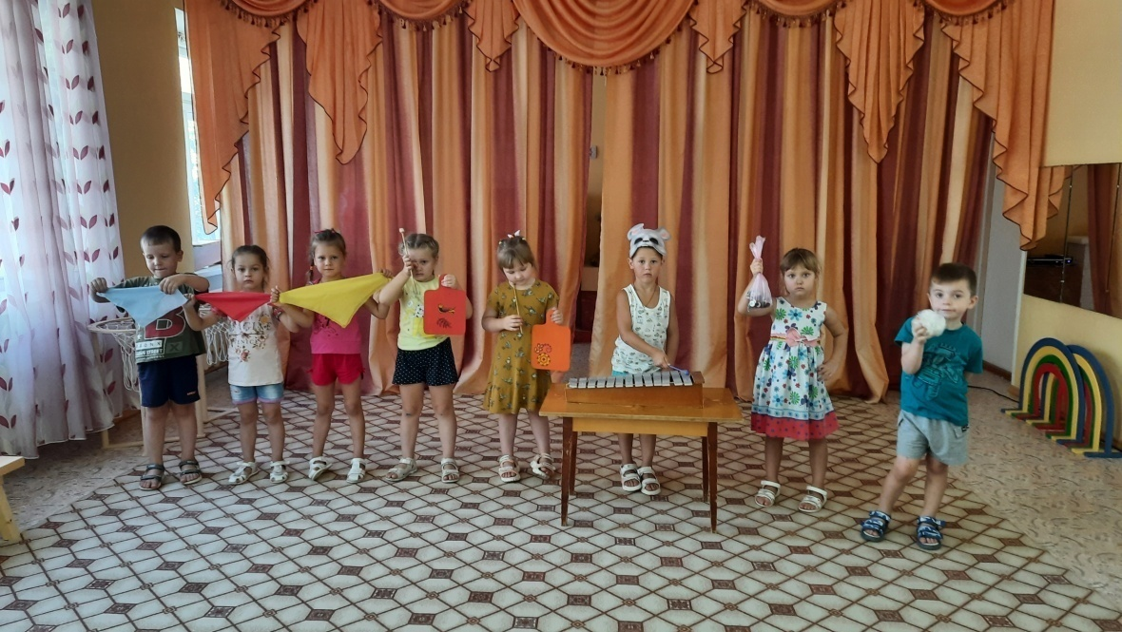
Сказка-шумелка «Пых» (Подготовительная группа)
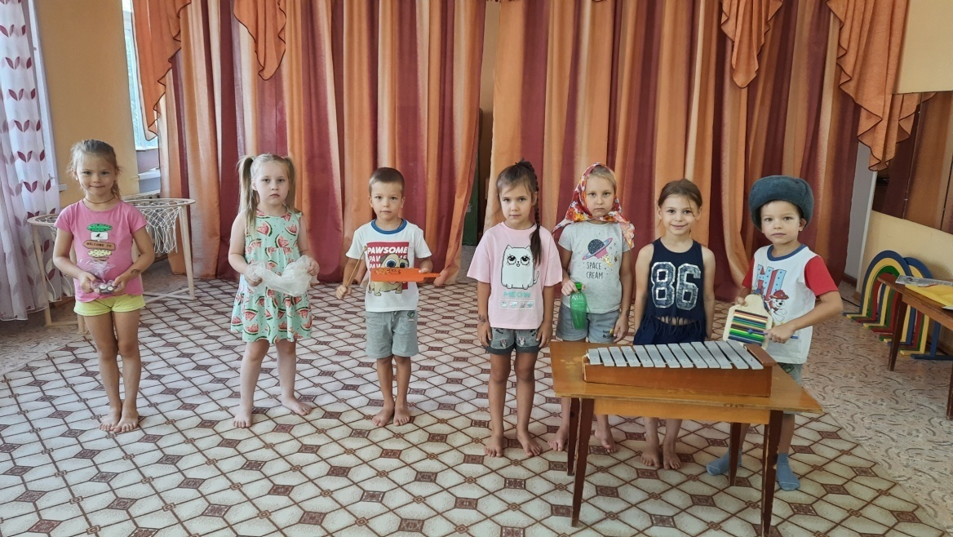
Настольная игра «Баба Яга» (Подготовительная группа)
